La bueno vida de Cuba | programma ideeën

Letterspel
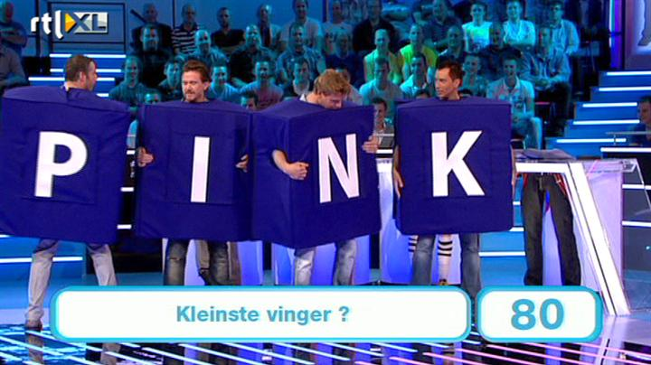
8 banendozen Cubablauw verven met een letter er op. Met de letters samen moet een reeks vierletterwoorden te vormen zijn. De letters worden op de buik en op de rug vastgemaakt. Gedurende x minuten moeten de deelnemers zoveel mogelijk woorden raden en vervolgens vormen. Dit doen ze door op de goede plek te gaan staan.

Lijst met woorden en raadsels
8 banendozen
Verf voor letters
4 spanbanden
Stopwatch

Kimduikpictionary (nachtspel)
In ondiep water liggen verschillende voorwerpen op de bodem. Aan de voorwerpen zit een breaklight. Per bak duiken één of twee mensen het water in om de voorwerpen te voelen. De voorwerpen mogen niet boven water worden gehaald. Wie denkt een voorwerp goed te hebben rent het water uit en tekent het voorwerp op een geseald A4 met een whiteboard marker (vanwege de natte handen). De staf laat dit vervolgens zien aan de rest van de bak. Elk goed geraden voorwerp levert een punt op.

Breaklights
Hilarische voorwerpen
Gesealde blanco A4’s
Stormlamp of zaklamp
Whiteboardmarkers

Tug-of-war
Touwtrekken tussen twee vletten. Sterk koord ertussen. Wie roeit als eerste over de finish en trekt de ander mee? USA tegen Cuba.

5 geankerde drijvers met breaklight, waarvan een rode als middelste
Sterk koord

Wie is de sigaar?
Een deelnemer wordt in een tapijt gerold. Dit is de Cubaanse sigaar. Cubaanse sigaren zijn gewild en worden veel verhandeld. De sigaar moet daarom tegen een stootje kunnen. Leg in het donker een parcours af waarin de sigaar heel blijft. De snelste bak wint.

Parcours: camonet (tijgeren), stuk met een kruiwagen, pionnen, enz.
Tapijt

Revolutionair Tweegevecht
De socialist tegen de kapitalist. Twee surfplanken en twee bezemstelen met aan elke kant een zacht ding (wat blijft drijven). Wie ligt er als eerste af?

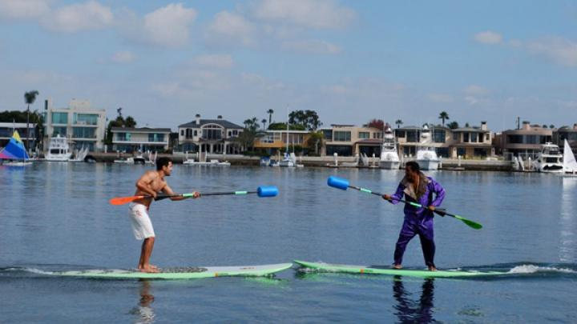

2 surfplanken
2 bezemstelen
4 skippyballen?
Tayrips

Mondvaardigheid
Verschillende opdrachten zonder de handen te gebruiken. Bijvoorbeeld vormpjes in een doosje doen (kinderspel).

Teil met wasmiddel (om objecten tussendoor af te spoelen ivm hygiëne)

Piñata
Een piñata is een ballon van papier maché vol met snoep. Kinderen meppen hier op hun verjaardag tegenaan zodat hij kapot gaat. Dan valt er snoep uit. Deze gewoonte komt in heel Midden Amerika voor. We maken een object waarbij de bodem er uitvalt als men aan een touwtje trekt.

Invasie van de Varkensbaai
Zie wikipedia voor de geschiedenis. We spelen zeeslag met tampons.

Tampons
Lamolie
Speelveld op zand
Vuur
Gebruiksaanwijzing papieren bootjes vouwen

Dissidentenspel
Ondanks alles is Cuba nog steeds een dictatuur waar een eigen mening niet op prijs wordt gesteld. In april en mei dit jaar werden er nog ruim 1.500 mensen om “politieke redenen” opgepakt. Je kan bijvoorbeeld gearresteerd worden voor “verspreiding van valse informatie tegen de wereldvrede”.

Elke bak zet 5 waxinelichtjes neer en steekt ze aan. Dit zijn de dissidenten. Je zit bij de geheime politie van Cuba en moet met je team zoveel mogelijk dissidenten neerschieten. Je krijgt punten voor de snelheid en de afstand. Twee bakken tegen elkaar.

Verschillende touwen geven verschillende afstanden weer en liggen in een cirkel rond de centrale plek. De staf doet de puntentelling en houdt de afstanden in de gaten. De tegenpartij mag protesteren maar niet binnen de touwen komen. De tegenpartij mag hinderen door ook te schieten met waterpistolen, geluid te maken e.d.

Diameter eigen plek: 3 meter (1 punt)
Diameter twee cirkel: 5 meter (2 punten)
Diameter derde cirkel: 7 meter (4 punten)
Elk gedoofd waxinelichtje: 5 punten

Waxinelichtjes
Waterpistolen groot en klein
Touwen
Tafeltje(s) waar de lichtjes op staan

Sterrenkijken
Cuba is het land waar het socialisme niet is geslaagd, maar ook wellicht ook niet helemaal heeft gebracht wat men verwachtte. Kom liggen op het kleed bij Sander en bedenk of je deel bent van een groter geheel.

Limbo dansen
Drijvend Tangram
Vriendschapsknoop
Bungeeroeien

